Контроль пожарной безопасности усилен на природных территориях и в лесопарковых зонах из-за жары

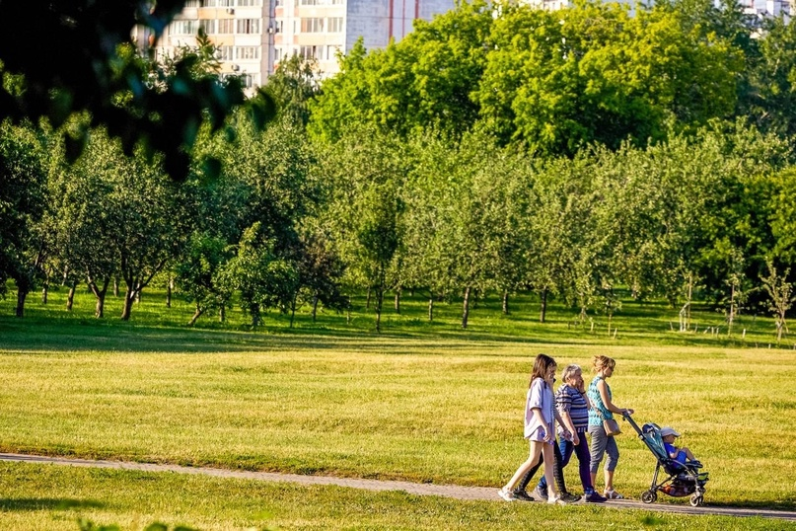
«В связи с установившейся в столичном регионе жаркой погодой усилен контроль соблюдения правил пожарной безопасности. Особое внимание уделяется лесным массивам, лесопарковым зонам и природным территориям, где из-за высокой температуры могут возникнуть возгорания сухой травы», – сообщил заместитель Мэра Москвы Петр Бирюков.
Пожарные и спасатели ежедневно патрулируют парковые, лесопарковые и особо охраняемые природные территории для выявления случаев несанкционированного сжигания мусора, пала травы, использования открытого огня и мангалов в непредназначенных для этого местах.
Продолжается круглосуточное дежурство более 80 расчетов поливомоечной техники.
В преддверии пожароопасного сезона были приняты дополнительные меры для предотвращения возможных природных пожаров в #ТиНАО:
обустроили противопожарные и минерализованные полосы на границах поселений
выполнили опашку вдоль населенных пунктов
обследовали места забора воды для авиационной техники
организовали противопожарное водоснабжение в маловодных районах, в том числе оборудовали подъезды к водоемам и обустроили пирсы
подготовили вертолетные площадки

